
Cismigiu |036
Str. Matei Millo, n° 13

BCCH | Afiseaza | LAC | CID | TRX | Diverse
7 | Arhitectura | 11142 | 10362 | 4  7 / 36 / 40 / 51 | RAM 111 dBm  2Ter MB1
11 | Cismigiu |  | 10363 | 4  11 / 16 / 44 / 48
18 |  |  | 10361 | 4  18 / 21 / 23 / 32
641 | - |  | 10365 | 4  641 / 657 / 659 / 661 | MB3 | RAM 111 dBm  Barred
647 |  |  | 10366 | 4  645 / 647 / 663 / 665 | ?
653 |  |  | 10367 | 4  651 / 653 / 669 / 671



Inca un site istoric (ID din gama 10xx) – foarte probabil lansat de cei de la Mobifon înca din vara 1997 ! Amplasat în plin centru istoric si în apropierea parcului Cismigiu, este un BTS cât se pate de important pentru ei, iar prin talia sa am putea spune ca asa cum avea Cosmorom-ul Palatul Telefoanelor îsi are si Connex-ul acest Matei Millo !

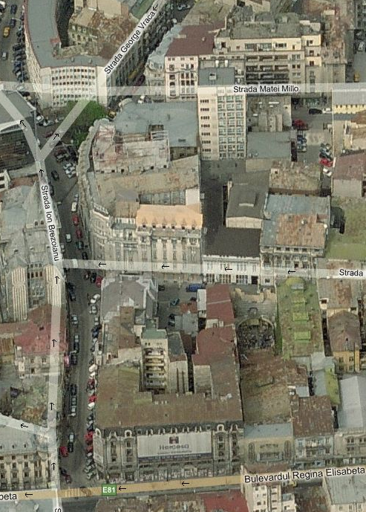
Amplasare
S2
S3
S1
Site-ul a fost construit pe un enorm bloc turn de pe strada Matei Millo, între parcul Cismigiu (200m Vest) si Palatul Telefoanelor (200m Est)

- Pentru a ajunge acolo, probabil cel mai simplu este sa iesi de pe bulevardul Regina Elisabeta în fata McDonald’s-ului si sa o iei catre Nord pe strada Ion Brezoianu, strada Millo fiind a doua strada la dreapta (distanta de 180m, în acea piateta de unde se desprinde vei gasi si microcell-ul Orange BI_882 Brezoianu)…

Chiar daca blocul este ceva mai mic decât enormul Palat al Telefoanelor, are oricum o înaltime foarte mare în comparatie cu restul cladirilor de pe acolo, asa ca acest BTS domina toata zona. Probabil si din cauza asta cei de la Connex se bazeaza în acest cartier cam numai pe acoperirea macro-celulara facuta de acest site (cel putin pe acolo prin zona Brezoianu toate celulele din lista candidatelor de pe TEMS veneau numai de la acest BTS), pe când Orange-ul merge mai degraba pe o acoperire în mod majoritar microcelulara.

Pe scurt, prin înaltimea sa, acest BTS este aproape comparabil cu vestitul Cosmorom BU001 Palatul Telefoanelor ! El preia comunicatiile din zona Cismigiu, si continui sa-l receptionezi perfect pâna pe la Kogalniceanu cel putin… Et, cerise sur le gâteau, este Triband !

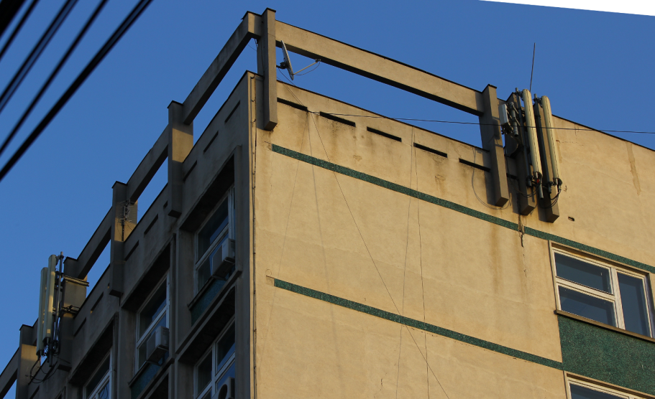
Sectoare & equipment

Site-ul este clasic trisectorizat (aparent cu „schema₺ celor 120°, ca la carte, asta poate pentru ca face parte din primele site-uri instalate – care beneficiau probabil de o orientare „teoretica₺ – ele fiind BTS-urile de baza), si în plus face parte din nu prea vasta categorie a site-urilor Connex Triband din Capitala ! Este în mod clar un site strategic în zona, nu neaaparat dpdv capacitati (24 TRX) ci mai ales datorita amplasarii strategice, cu o înaltime de emisie foarte ridicata…
S3

S1

S1

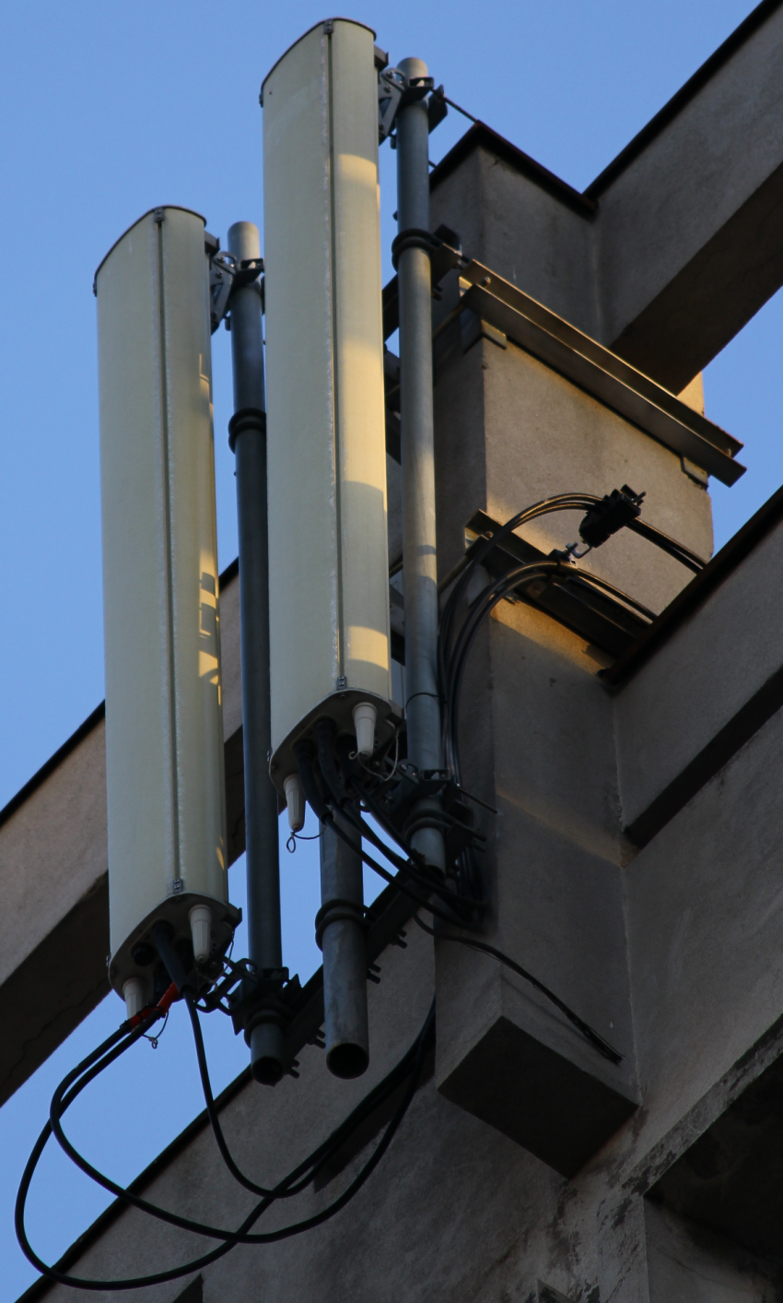
- S1| Nord| Cismigiu| fiind fixat de „balustradele₺ terasei este deci perfect paralel cu fatada cladirii, asa ca emite undeva pe la Az. 0° – drept catre Sala Palatului + Muzeul National de arta (300m), care sunt în Piata Revolutiei. Este o zona foarte densa, în care mai gasesti si Ministeul Afacerilor Interne (MAI), piata George Enescu, Ateneul Român, hotelele Radisson Blu si Athenee Palace Hilton…
S1

In zona aceea va da peste minim doua site-uri macrocelulare, însa probabil nu exact la fel de vechi : 091 Hotel Bucuresti (adica hotel Radisson Blu, face parte din complexul „Centre-Ville₺) si 2014 Senat (mai precis sediul MAI, fosta cladire a Senatului / Congresului)… plus desigur o sumedenie de microcelule… Asadar acest sector emite catre o zona foarte circulata, cât se poate de centrala si de populata, însa este largement ajutat si de alte site-uri…

Ca si echipament avem tot doua clasice Kathrein K742 266, montate perfect vertical, aparent de aceasi vechime, si utilizate în felul urmator :

- stânga | GSM 1 jumper + UMTS
- dreapta | GSM + DCS

- jumperii UMTS sunt singurii care au fost etichetati ; poti vedea ca se utilizeaza niste cauciucuri lungi de protectie a conexiunii pe partea GSM, pe DCS sunt ceva mai scurti, iar pe UMTS jumperii sunt doar înfasurati cu tape…

In total doar 8 TRX-uri pe acest sector, prea clasic !

- GSM | 4 TRX
- DCS | 4 TRX

- ca si cuplaje, pe 1800MHz avem câte un dTRX trecut pe fiecare feeder, iar pe 900MHz un dTRX pe un feeder – componentele din al doilea dTRX fiind trecute fiecare separat catre o ramura. Probabil…
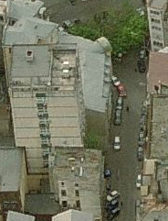
S2
- S2| Sud-Est| Arhitectura| nu am nicio idee cum o arata, din pacate nu l-am putut fotografia ! Asta pentru ca parca nu am reusit sa-l gasesc, chiar daca am încercat sa continui (extrem de rapid si superficial) pe Matei Millo catre Palatul Telefoanelor ; în poza aeriana alaturata s-ar vedea parca totusi pe coltul fatadei de Est / Sud… si probabil merge pe la Az. 120° (pentru a respecta logica 0 / 120 / 240°)…

Locatia broadcastata ne da însa un indiciu, probabil ca au vrut sa se refere la Universitatea de Arhitectura si Urbanism Ion Mincu (stii tu, cea aproape de Universitate / Intercontinental), situata full-Est (Az. 90°) la o distanta de aproximativ… 400m ! Iata si aici o zona tare densa, în care gasesti în imediata proximitate Palatul Telefoanelor (180m) si Hotelul Novotel, plus alte luxoase hotele si locatii de pe Calea Victoriei… defapt sunt asa de multe chestii aici în centru ca nu are niciun rost sa le descrii pe toate…
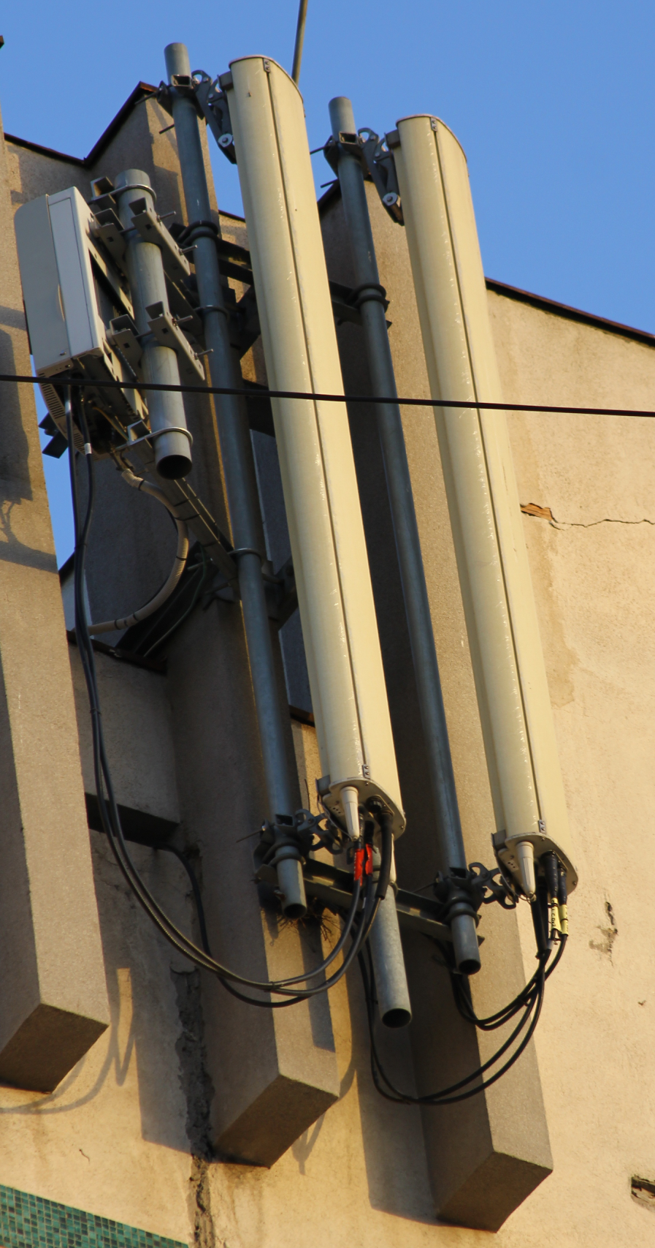
- S3| Sud-Vest| Cismigiu| nu mai emite exact paralel cu fatada, ci este ceva mai mult decalat înspre Sud – Az. ≈240° – pentru a acoperi nu numai parcul Cismigiu, ci si catre bulevardul Regina Elisabeta si în departare piata Mihail Kogalniceanu…
S3

Asadar pe acest Azimut în fix 400m distanta dai de liceul Gheorghe Lazar, si datorita dechiderii antenei acoperi desigur o mare parte din parcul Cismigiu (unde stai probabil pe el by-default), dar si cladirile importante de pe Regina Elisabeta (Primaria Generala Bucuresti, Prefectura, Arhivele nationale, Institutul Magistraturii…) ! Iar dupa 600m ajungi chiar în piata Mihail Kogalniceanu… Aceasta zona era asadar înca de la lansarea retelei sub acoperirea conjointe a acestui BTS plus 055 Kogalniceanu, si a fost apoi probabil înca din 1999 larg densificata cu microcelule (în total 2 pe acest tronson de interes)

Ca si echipament avem tot doua clasice Kathrein K742 266, si aici montate perfect vertical, utilizate în felul urmator :

- stânga | GSM 1 jumper + UMTS
- dreapta | GSM + DCS

- aici si jumperii GSM (Cell C) sunt etichetatati cum trebuie, însa numai cei ai Kathrein-ului din dreapta. Interesant ca nu se utilizeaza aceleasi busoane de cauciuc peste tot, de ele beneficieaza numai DCS-ul din dreapta si jumperul GSM din stânga… Se vede si RRU-ul Huawei (1st gen.)

Tot 8 TRX-uri pe acest sector, distribuiti în clasicul :

- GSM | 4 TRX
- DCS | 4 TRX

- ca si cuplaje este exact acelasi lucru ca si pe S1, adica pe 1800MHz avem câte un dTRX trecut pe fiecare feeder, iar pe 900MHz un dTRX pe un feeder – componentele din al doilea dTRX fiind trecute fiecare separat pe o ramura…

HW equipment

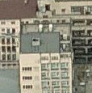
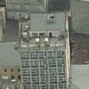
- Iata ca a venit vorba si despre RBS-uri : cum avem 12 + 12 TRX, este aproape sigur ca avem doua RBS-uri Ericsson 2206 care sunt (cum din pacate vezi cam des) la capacitatea lor maxima !

- Din pozele aeriene alaturate (prima vazuta din Sud, a doua vazuta dinspre Nord) putem vedea ca pe terasa sunt montate minim 3 cabinete : doua RBS-uri albe pe lateralul Nordic al terasei – este probabil vorba de cele doua 2206-uri, plus înca unul pe lateralul de Est – posibil sa fi fost NodeB-ul Siemens/Nec (depinde de când sunt facute pozele) sau daca nu actualul Huawei...

Si parca ar mai fi înca unul, mult mai mic, extrem de mic, tot pe acel lateral Sud-Estic al terasei, în spate de tot... nu-mi dau prea bine seama daca chiar o fi ceva acolo sau nu...

Ca si capacitati, avem mult prea clasicul cuplu 4/4/4 TRX pe fiecare sector (sectoare care sunt asadar la egalitate, niciunul nefiind favorizat), cu capacitati în mod egal împartite între GSM si DCS – 12/12 TRX

- Per total 24 TRX, ceea ce este foarte acceptabil pâna la urma !

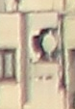
- Despre LINK-uri nu am nicio idee de cum o-r fi aranjate, în pozele mele nu se vede niciunul ; poate doar în poza facuta de acasa de pe bloc sa remarci ceva care ar avea forma unui MW pe lateralul de Sud al cladirii (pe colt, exact lânga supozatul S2) dar este mare, mult prea mare, enorm chiar – parca ar fi 1.2m, asa ca sunt putine sanse sa fie vorba de un MW ! Oricum, probabil site-ul aceasta are si el niste Fibre zburatoare ale celor de la VDF care sa ajunga pâna acolo sus pe terasa...

SW configuration

- Ca întotdeauna, hai sa începem cu CellBroadcast-ul : pare sa fie destul de aiurea parametra, cel putin doar pe un sector este cât se poate de corect !

- S1| Nord broadcasteaza Cismigiu... ceea ce seamana foarte tare cu un fail ! Este absolut complet aiurea, nu are niciun sens : parcul Cismigiu este complet full-Vest, si sectorul acesta merge cât se poate de drept catre Nord ! Oricum ai analiza situatia (cu deschiderea antenei, -32°) semnalul lui tot nu are nicio treaba cu Cismigiul ! Trebuia setata o locatie de genul Sala Palatului, sau Piata Revolutiei... dar nu Cismigiu, mah baieti mah !

- S2| Est broadcasteaza Arhitectura... mda, pâna a ajunge la Ion Mincu trebuie sa treaca mai întâi peste Palatul Telefoanelor, sa treverseze Calea Victoriei... plus ca parca sectorul ar fi lejer orientat catre Sud-Est asa ca ajunge mai degraba în zona Regina Elisabeta / Piata Universitatii... Anyway, locatia afisata nu m-i se pare nici aici optima, un Palatul Telefoanelor sau eventual Calea Victoriei (mult mai generalist) ar fi fost parca ceva mai adaptate !

- S3| Sud-Vest difuseaza locatia Cismigiu : da, asa da ! Exact ceea ce trebuia afisat. In sfârsit un sector corect parametrat !

- Masurile de Netmonitoring (iar nu am testat Hopping-ul, dar foarte probabil este activ) le-am facut de pe o banca din parcul Cismigiu, lânga intrarea principala de pe Regina Elisabeta (acolo nu prea departe de primarie, când intri o iei spre dreapta)... si în acel loc am sesizat un bruiaj co-canal între BCCH 18| S1| Nord| si cel emis de microcell-ul 3038 de pe Regina Elisabeta (stâlp RATB în fata Cinema-ului Capitol, dupa ce ai trecut de McDonald’s...) !

Insa în practica nu ar trebui sa jeneze prea tare, pentru ca chiar daca site-urile sunt foarte apropiate (doar 150m !) sectorul macrocelular emite drept catre Nord, iar microcell-ul este în Sud si emite drept catre Sud... Eu l-am remarcat pentru ca am fortat accesul pe acel BCCH 18, însa pentru un mobil care se plimba linistit pe Regina Elisabeta, normal nu are ce sa caute pe sectorul macrocelular

- Iata cam cu ce ar semana BA_List-urile, cel putin numai celulele DCS din ele :

- BCCH 7 celulele 637 / 639 / 647 / 653 / 687
- BCCH 11 celulele 637 / 641 / 647 / 653
- BCCH 18 celulele 637 / 641 / 647 / 653

- BCCH 647 celulele 637 / 639 / 641 / 649 / 651 / 653 / 687
- BCCH 653 celulele 637 / 639 / 641 / 645 / 647 / 649 / 693

Nu cunosc mai deloc zona, asa ca mi-e cam greu sa-mi dau cu parerea ! Remarc totusi faptul ca 7-le pare sa nu includa în BA_List toate cele 3 BCCH-uri 1800MHz emise de aici (l-au uitat pe 641), este putin straniu o asa „greseala₺, poate am notat eu prost. In rest, S2 vad ca nu îl are declarat pe sectorul DCS de la 055 Kogalniceanu care s-ar putea receptiona în zona (cel catre Sud-Est| BCCH 639… care este emis de la 870m, e adevarat ca este totusi cam departe) dar macar îl are pe BCCH 637 de la 3386 Brezoianu (500m spre Sud, pe Splaiul Independentei)

- Partea cu prinsul de acasa credeam ca o sa fie foarte rapida... da’ de unde : am început sa prind acest BTS înca din vara 2005 ! catre mine (2.38Km / Az. 248°) emite fix sectorul S3... însa eu prind mai degraba corespondentul sau S7 pe 1800MHz (si surprinzator de regulat si S5 catre Nord), pentru ca S3-ul pe 900MHz îmi este complet mascat de BCCH-ul 11 de la noi de pe „vila din vale” (053 Cotroceni) ; anul acesta în premiera am prins niste trase (dar foarte vag) si de la sectorul S1 (ala spre Nord), chiar daca si BCCH-ul lui (18) este în co-canal cu aceasi „vila din vale” ! Pentru mai multe detalii, vezi ce urmeaza...

- EvolutiE
am prins de acasa S3| BCCH 11 (în vechiul PDF... care vad ca pare sa fi persistat ± aici), pe atunci fiind în LAC 11110 ! Plimbând-uma prin Bucuresti, prinsesem si S7| BCCH 649 care nu avea Hopping-ul activ asa ca nu îi gasisem decât 2 TRX, plus colega sa S1| WCDMA 641 – care era pe atunci în LAC 31101. Misto !
- vara 2005

- vara 2006
se trecuse în LAC 11142, am monitorizat trecând prin zona Cismigiu / Lazar S3| BCCH 11, care avea deja de pe atunci 4 TRX cu Hopping-ul activ
am prins de acasa S5| BCCH 641 si S7| BCCH 653, dar fara a le vedea capacitatile...

- vara 2007
am prins de acasa din nou S5| BCCH 641 si S7| BCCH 653, iar fara a le vedea capacitatile, însa am notat ca pe 641 aveai un Multiband Report setat la 3, pe când pe 653 era la doar 1
- decembrie 2007
în sfârsit am sincronizat cum trebuie si Nordicul S1| BCCH 18, la TA5, cu Hopping-ul activ si cu aceleasi capacitati ca si acum (dar cu niste aparent TCH-uri lejer diferite, ultimele 2 cel putin...)
- decembrie 2009

RAM | -111 dBm

RAR | 2
Test 7 | EAHC B | 2Ter MB 1

T3212 | 40 | BSIC 34
MT |GSM |DCS  MS-TXPWR-MAX-CCH | 5 0

PRP | 4
DSF | 22
BA |GSM |DCS  BS-AG-BLKS-RES | 1 0

CN |GSM |DCS  CCCH configuration | 0 1

RAI | 1

CRH |GSM |DCS | 8 8
LAC 3G | 32011

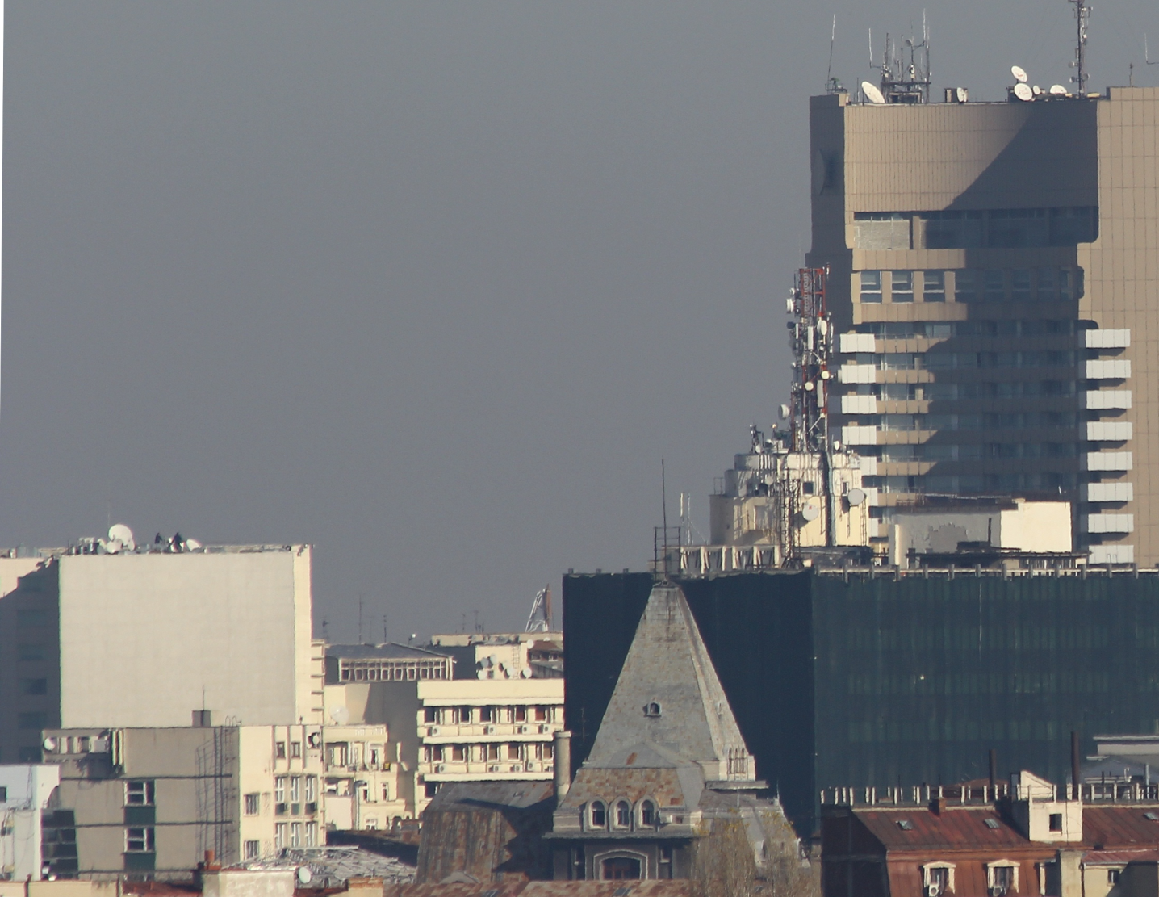
De la noi de pe Bloc
Peste 2Km distanta, si uite ce frumos se vede ! Este o cladire înalta (nu chiar ca si cea a palatului Telefoanelor, dar ocium) si asta face tot ; în plus vezi ca S3 emite drept spre noi. In dreapta se vede desigur Intercontinentalul…

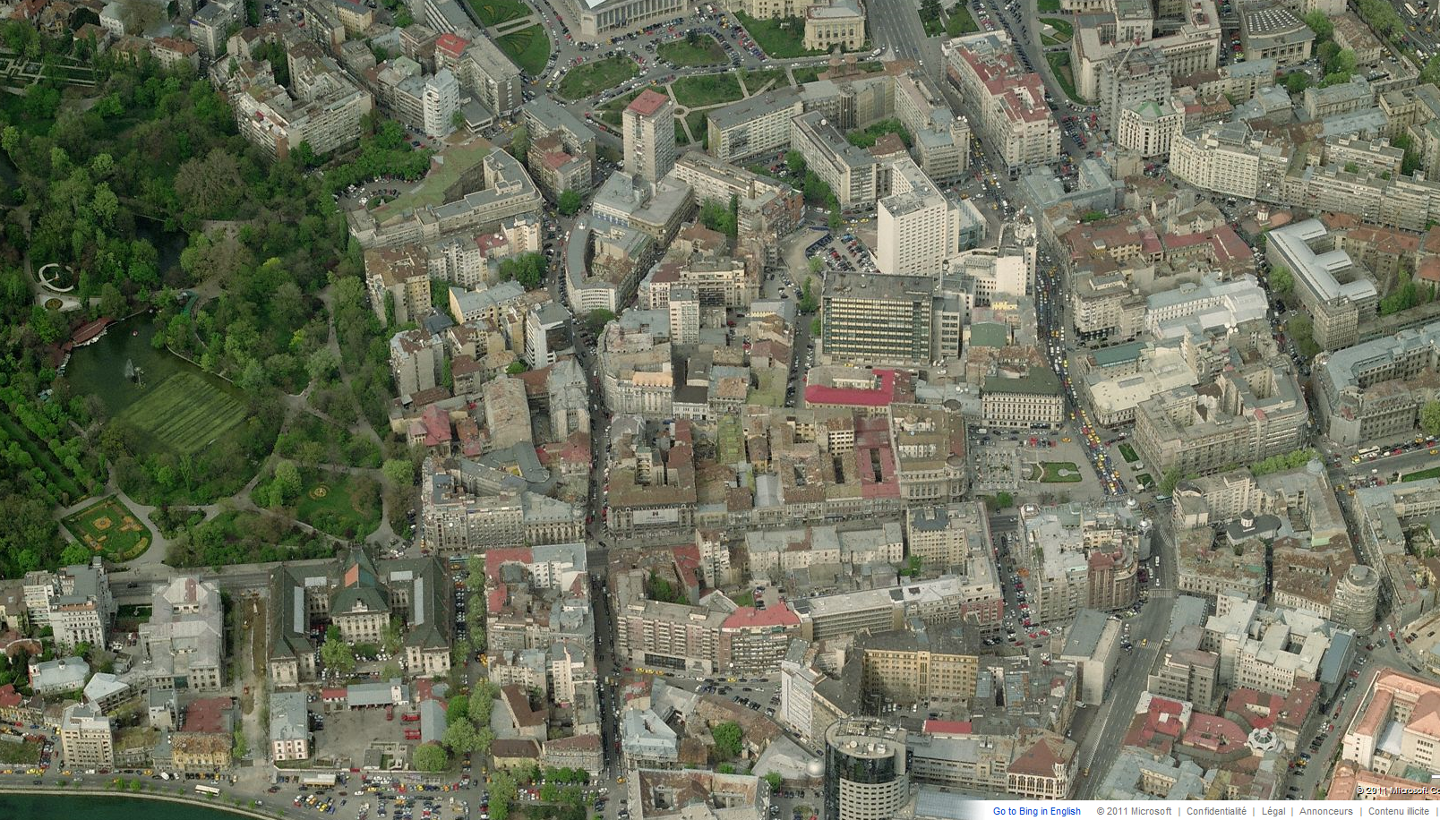
S3

S2

S1

